题目题目题目题目题目*
作者一^{1†} 作者二² 作者三^{1 ......}
(1 单位1XXXXXXXXXXX 城市 邮编)
(2 单位2XXXXXXXXXXX 城市 邮编)
摘要：(需由研究目的、方法、结果和结论四部分组成。尽量不要出现字母词。300字左右，不少于200字)……………………………………………………………………………………………………………………………………………………………………………………………………………………………………………。
关键词：关键词1；关键词2；关键词3；......(3-5个关键词)
中图法分类号：XXXXXX 文献标识码：A 文章编号：
DOI：

English title(只有第一个单词首字母大写，专有名词除外)
Author 1¹, Author 2², Author 3¹......
(1 Research Institution or Work Company, city zip code, China)
(2 Research Institution or Work Company, city zip code, China)
Abstract: (English abstract should be appropriate and precise translation of Chinese abstract)…...........…...............………………………………………………………………………………………………………………………………………………………………………………………
Keywords: Word one; Word two; Word three; ......(3-5 keywords，首字母大写)

0 引言
内容......(请您使用通栏，无需双栏)
1 题目
内容......
1.1 二级标题
内容......
1.1.1 三级标题
内容......
20XX-XX-XX收稿; 20XX-XX-XX定稿
*国家自然科学基金项目(号码) 特别说明：凡涉及国防、军用等科研项目的，一概不写；涉及军事敏感词的，尽量回避。
作者简介: 作者1(19XX－ ), 女, 山东青岛人, 硕士研究生, 研究方向: 信号与信息处理。
†通信作者E-mail: yysx@mail.ioa.ac.cn
每一幅图都应具有序号(如1 2 3等)和中英文图题，如有多个分图组成，每个分图都应有分图序号(如(a) (b) (c)等)和分图题(不需要翻译分图题)。文中引用图，应使用图的序号。图上文字一般使用中文。曲线图，横纵坐标都应注明物理量和单位；如有多条曲线，应有图例，图例置于方框内与背景区分，刻度线一般向内。例图如下：

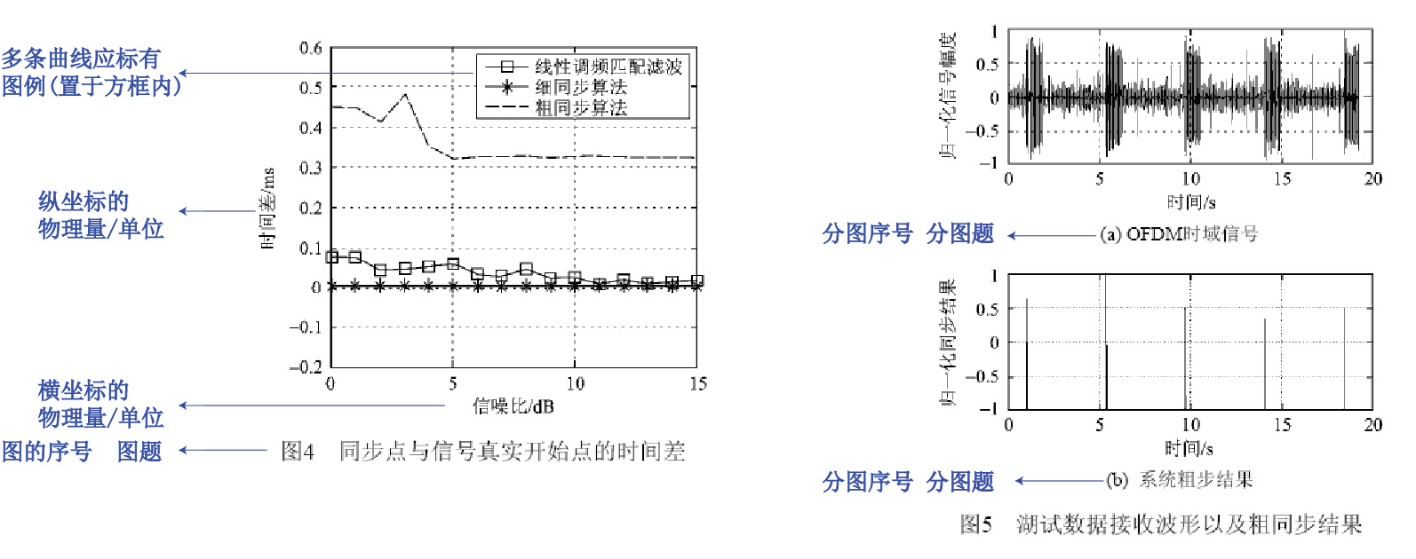
Fig.4 Time difference between synchronized point and signal beginning point in reality
Fig.5 Wave received in lake experiment and synchronized results

显微镜成像、超声影像等照片，应有长度标尺并注明长度和单位，例如

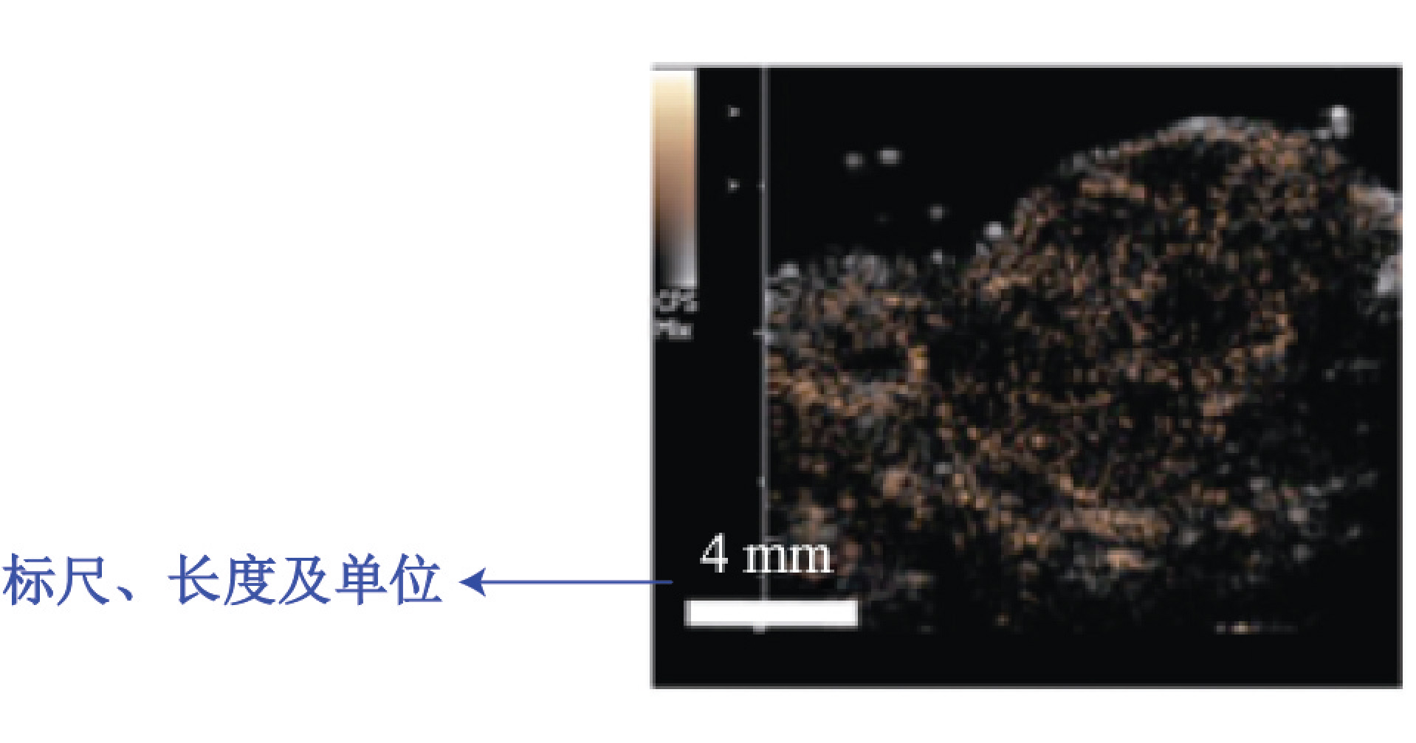

待稿件被录用后，我们需要作者提供终稿所涉及到的图的源图(矢量格式)，请您保证图中的文字是可编辑的，不建议用微软系统自带绘图软件绘图。具体要求如下：
1. 若是Word(.doc), Powerpoint(.ppt), Visio(.vsd), Illustrator(.ai), Coreldraw(输出.pdf, .eps), AutoCAD(输出.pdf, .eps), tecplot(输出.pdf, .eps), Origin(.opj, .ogg 或菜单Edit下Copy Page(ctrl j) 复制到word), Matlab(.fig, .pdf, .emf或菜单Edit下Copy Figure 复制到word), mathmatics (输出.eps, .pdf) 等常用软件绘图, 请按括号内格式处理.
2. 若是不常用的绘图软件, 请输出为.ai .eps .emf .pdf 等格式的矢量文件(注意是直接输出, 不要后期用photoshop格式转换).
3. 若是电子扫描照片, 请在ppt word visio 等软件下编辑文字.
4. 引用文献内的图, 请提供原文献页面.pdf(用Adobe Acrobat提取), 标明本文图与文献图的对应关系(多为综述类文章).
5. 文中涉及到子图的如(a)(b)(c)等，请按文中图号顺序分别存储。
故请作者务必保留源图。

每一个表都应具有序号(如1 2 3等)和中英文表题，如有多个分表组成，每个分表都应有分表序号(如(a) (b) (c)等)和分表题(不需要翻译分表题)。文中引用表，应使用表的序号。表头物理量一般使用中文。例表如下：
表1 表题(三线表格式)
Table 1 Table title
公式应顺序标号，请使用MathType公式编辑器编辑公式。例如：
. (1)
其中，公式下文如有对该公式的解释，则公式末尾用“,”。反之，公式末尾应以“.”结束。

字母使用规则如下：
(1) 一般变量、标量符号($\text{xOy}$)、函数符号($f(x)$)、点线面等，使用斜体；
(2) 矢量、张量、向量、矩阵符号使用黑斜体，如向量n、矩阵A；
(3) 单位符号使用正体，如kg、m；
(4) 运算符使用正体，如转置${\left(\right)}^{T}$、共轭${\left(\right)}^{H}$、全微分d；
(5) 常量符号使用正体，如自然对数e，圆周率$π$，虚数单位$i、j$；
(6) 集合符号使用黑正体或空心正体，如$N、C、Z$。
(7) 特殊函数符号使用正体，如sin、cos、max、贝塞尔函数、勒让德函数等。

请注意：上下标如果表示变量的(比如)用斜体，如果是英文缩写(比如)的用正体；一般不可以使用字母缩写表示变量(比如信噪比SNR，应表示为)。
3 讨论
内容......
4 结论
内容......

致谢 内容......
参 考 文 献
常用参考文献著录格式(请务必引用已公开发表的文献)：

期刊：[序号] 主要责任者. 题名[J]. 出版物名, 年, 卷(期): 引文页码.
例如：
[1] 张淑仪. 中国光声和光热技术研究进展回顾[J]. 应用声学, 2013, 32(3): 161-168.
Zhang Shuyi. A review of progress in photoacoustic and photothermal technique studies in China[J]. Journal of Applied Acoustics, 2013, 32(3): 161-168.
[2] Keller J B, Miksis M J. Bubble oscillations of large amplitude[J]. The Journal of the Acoustical Society of America, 1980, 68(3): 628-633.

专著：[序号] 主要责任者. 题名[M]. 出版地: 出版者, 出版年: 引文页码.
例如：
[3] 蒋有绪, 郭泉水, 马娟, 等. 中国森林群落分类及其群落学特征[M]. 北京: 科学出版社, 1998: 20-36.
[4] Gallager R G. Low-density parity-check codes[M]. Cambridge: MIT Press, 1963: 18-65.

会议：[序号] 主要责任者. 题名[C]. 会议名称, 出版年: 引文页码.
例如：
- 于军建, 靳永军, 陶然, 等. 某SUV高速异响问题的解决[C]. 第十七届河南省汽车工程科技学术研讨会论文集, 2020: 465-467.
- Jarrett D P, Habets E A P, Naylor P A. 3D source localization in the spherical harmonic domain using a pseudointensity vector[C]// European Signal Processing Conference. IEEE, 2010.

学位论文：[序号] 作者. 题名[D]. 机构所在地: 学位授予机构, 出版年: 引文页码.
例如：
- 李江乔. CEEMD与蚁群算法在舰船目标识别中的应用研究[D]. 哈尔滨: 哈尔滨工程大学, 2015.

标准：[序号] 标准名称: 标准号[S].
例如：
- 用气体超声流量计测量天然气流量: GB/TI8604-2001[S].

专利：[序号] 专利申请者或所有者. 专利题名: 专利国别, 专利号[P]. 公告日期或公开日期.
例如：

[9] Angona F A, Zemanek J. Shear wave acoustic logging system: US, 4649525[P]. 1987-03-10.

电子文献：[序号] 主要责任者. 题名[EB/OL]. (更新或修改日期)[引用日期]. 获取和访问路径.
例如：
- 世界卫生组织. 耳聋和听力损失-实况报道(第300号)[EB/OL]. [2017-02-01]. http://www.who.int/mediacentre/factsheets/fs300/zh/.

此处注意：EB--电子公告；DB--数据库；OL--联机网络，常用的是EB/OL或DB/OL。

